MILLENNIUM FILMS SUNAR
A NU IMAGE PRODUCTION
VE SATURN FILMS İŞBİRLİĞİ İLE
SIMON WEST FİLMİ

SUÇ ORTAĞI
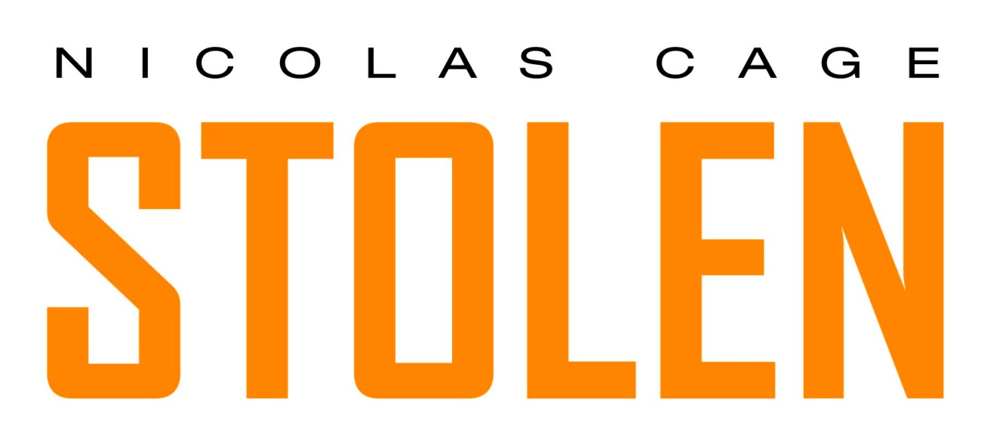
DANNY HUSTON, MALIN AKERMAN, M.C. GAINEY
SAMI GAYLE, MARK VALLEY ve JOSH LUCAS

Gösterim Tarihi: 19 Nisan 2013
Dağıtım: Duka Film
Oyuncu Seçimi: Amanda Mackey, Cathy Sandrich Csa
Müzik: Mark Isham
Kostüm Tasarımı: Christopher Lawrence
Yapım Tasarımı: Jaymes Hinkle
Kurgu: Glenn Scantlebury
Görüntü Yönetmeni: James Whitaker
Ortak Yapımcı: Kristina Dubin, Jib Polhemus, Cassian Elwes, Avi Lerner, Danny Dimbort, Trevor Short, Boaz Davidson, John Thompson, Joseph McGinty, Mary Viola
Yapımcı: Jesse Kennedy, Matthew Joynes, Rene Besson
Senaryo: David Guggenheim
Yönetmen: Simon West

Hikaye Hakkında

Yönetmen Simon West ve Nicholas Cage, 1997 yapımı olan ‘Con Air’den sonra ilk defa ‘Suç Ortağı’ (Stolen ) filminde biraraya geldiler. Hızlı bir tempoya sahip olan macera- gerilim türündeki bu film, New Orleans’ta düzenlenen ‘Mardi Gras’ karnavalındaki heyecan dolu 10 saati anlatıyor. Filmdeki oyuncular arasında Josh Lucas, Danny Huston, Malin Akerman, Sami Gayle, Mark Valley ve M. C. Gainey bulunuyor.

Film bir banka soygunu sırasında ihanete uğrayıp 8 yıl hapis yatan usta bir soyguncu olan Will Montgomery’nin (Nicholas Cage) hikâyesi ile başlıyor. Will Montgomery, hapisten yeni çıkmıştır ve artık sabıkalı geçmişini geride bırakıp uzun suredir görmediği kızı Alison Loeb (Sami Gayle) ile ilişkisini düzeltmeye hazırdır.

Bu arada Will Montgomery’nin 10 Milyon dollarlık fidyeyi ulaştırabilmesi için yalnızca bir günü vardır. Hem FBI hem de Vincent’in (Josh Lucas) inanmamasına rağmen para aslında onda değildir.

Montgomery için bu durumda tek bir seçenek kalmıştır. İç güdülerine güvenip eski suç ortağı güzel, seksi ve akıllı Riley Jeffers (Malin Akerman) ile tekrar bir araya gelip, bir soygun daha yapmak ve çok geç olmadan kızını kurtarmak.

Nicholas Cage’in film ve yönetmene ilişkin görüşü ise kısaca şöyle: “Bence oyuncu seçimi mükemmel. Bir filmi diğerlerinden daha iyi yapan ya da öne çıkaran şey, senaryo ve oyunculardır. Bütün bunlara ek olarak bu filmde usta olan bir film yapımcısı ve en iyisini elde edene kadar çekmeye devam eden bir yönetmen var. Yönetmen mükemmeliyetçi biri, benim de çalışmayı tercih ettiğim biri” - Nicholas Cage.

Oyuncular ve Karakterler

Nicholas Cage neden Will Montgomery’i oynamayı hemen kabul edişini şöyle açıklıyor. “Simon West’e hemen hemen her şey için evet derim. Çünkü onun çalıştığım en iyi yönetmenlerden biri olduğunu düşünüyorum . ‘Con Air’ filminde onunla çalışarak büyük tecrübe edindim. Ayrıca o bir centilmen ve ne istediğini bilen bir sanatçı. Kendisinden son derece emin olarak sete gelir ve filmi çeker. Filmdeki her plâna başka bir açıdan bakmanızı sağlar.” Nicholas Cage, filmdeki hikâyenin özünün ise, bir babanın kızına olan sevgisi olduğunu da sözlerine ekliyor.

Oyuncular Hakkında

Akademi ödüllü NICHOLAS CAGE (Will Montgomery), hem komedi hem de drama tarzında tüm zamanların en yetenekli aktörlerinden biri olarak tanınmaktadır. Cage, 1997 yılında gişe rekorları kıran bir macera- gerilim filmi olan ‘Con Air’de yönetmen Simon West ve oyuncu M. C. Gainey ile çalıştıktan sonra, bu ikiliyle ‘Suç Ortağı’ ( Stolen) filminde tekrar biraraya geldi.

Bir çok ödülü bulunan DANNY HUSTON (Tim Harlend), çok yönlü oyunculuğu ile olduğu kadar kamera arkasında da önemli bir kariyere sahiptir.

Hem İsveç hem Kanada asıllı oyuncu MALIN AKERMAN (Riley Jeffers) 2007 yılında ‘Variety’ dergisi tarafından takip edilecek 10 oyuncu listesine seçilmiştir. Aynı yıl Akerman, Farrelly kardeşlerin yönettiği, başrolünde Ben Stiller’in yer aldığı bir komedi filmi olan ‘Şıpsevdi’ de (The Heart Break Kid) oynamıştır.

JOSH LUCAS’ın (Vincent) oyunculuğa olan ilgisi, 1979 yılında Kanadalı küçük bir yapım şirketinin, Lucas’ın ailesinin yaşadığı yerde film çekmesiyle başladı. 8 yaşındaki Lucas, film ekibine görünmeden gizlice saklandığı kum tepesinden film çekimlerini izlerken oyuncu olmaya karar verdi.

SET EKİBİ HAKKINDA
İngiltere’de doğan film yapımcısı Simon West kariyerine BBC’de kurgu yaparak başlamıştır. Sonrasında Simon West ödül kazanan bir kaç reklam filmi çekmiştir. Simon West’in filmleri arasında; Nicholas Cage’in de oynadığı ‘Con Air’, John Travolta ile birlikte ‘Generalin Kızı’ (The General’s Daughter), Angelina Jolie ile birlikte ‘Lara Croft; Tomb Raider’ ve Camilla Belle ile birlikte ‘Telefondaki Yabancı’ (When a Stranger Calls) bulunmaktadır. Bütün filmleri Amerika’da ya 100 milyon dollarlık hasılat yapmış ya da box office listesine bir numaradan giriş yapmıştır.

Simon West ayrıca Akademi ödüllerine aday gösterilen ‘Kara Şahin Düştü’ (Black Hawk Down) filminin ortak yapımcılığını da üstlenmiştir. West son olarak Pulitzer Ödüllü gazeteci- yazar David Zucchino’nun kitabı olan ‘Thunder Run’dan esinlenerek, yine aynı adla çekilecek filmi yönetmek üzere ‘Kara Şahin Düştü’ (Black Hawk Down) filminin senaryo yazarı Ken Nolan’la tekrar biraraya gelecek.

